- Erstelle die Struktur- oder Halbstrukturformeln folgender Verbindungen.
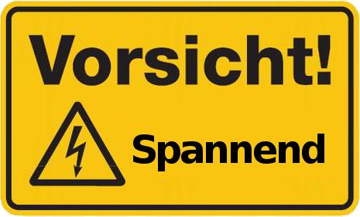
- 3,3-Diethyl-4-methylheptan
- 1,2,2-Trichlor-5,5-dimethyloktan
- Z-2-Methylhex-3-en
- 3-Brompent-1-in
- E-2-Fluorbut-2-en
- Konfigurationsisomer zu c)
- Konstitutionsisomer zu d)

- Physikalische Eigenschaften von Kohlenwasserstoffverbindungen.
- Ordne die folgenden Stoffe nach zunehmender Siedetemperatur: Ethen, 2,2-Dimethylpropan, 1,1-Difluorpropan, Ethan.
- Erläutere die Reihenfolge mit Fachbegriffen.
- Begründe anhand der Molekülstruktur warum sich Difluorpropan in Wasser besser löst als Tetrafluormethan oder 2,2-Dimethylpropan
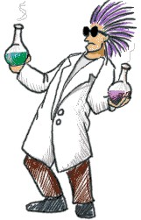
- Reaktionen mit Kohlenwasserstoffe
- Erstelle die Reaktionsgleichung für die Verbrennung folgender Stoffe:
- Oktan
- Ethin
- Ethan
- Butan

- Ordne die Stoffe nach zunehmender Rußentwicklung bei der Verbrennung. Begründe!

- (Mono-)bromethan soll hergestellt werden. Gib die Reaktionsbedingung und den Reaktionstyp an und erstelle den Reaktionsmechanismus.

- Tetrachlormethan ist auch unter dem Handelsnamen Chloroform bekannt. Erstelle die Reaktionsgleichung (nur Bruttogleichung – kein Reaktionsmechanismus!) zur Herstellung von Chloroform aus Methan.

- 2-Methylpentan ist genau wie Hex-2-en eine glasklare Flüssigkeit. Erläutere eine Möglichkeit um die beiden Stoffe eindeutig durch eine chemische Reaktion voneinander zu unterscheiden.

- Z-1,2-Dichlorethen wird mit dem Interhalogen (=zwei unterschiedliche Halogene in einer Verbindung) Iodbromid (IBr) zusammengegeben. Die zugegebene Iodbromidlösung ist dunkelgrau. Beschreibe die Beobachtung und erkläre diese mit Hilfe des Reaktionsmechanismus.

